- RAZRED – NASTAVA NA DALJINU

UTORAK ,21.4.2020. – Zadatke pošalji u Yammer grupu 1. razred. Vrijeme za izvršenje zadataka je do UTORAK, 21.4.2020. do 20:00 h. Sve uslikaj i pošalji u privatnu poštu (PRIVATE MESSAGE) Yammer grupe ili učiteljici na wiber osobno (ne u grupu).

- HRVATSKI JEZIK
Udžbenik: Čitam i pišem 1, Hrvatska čitančica, 49. stranica
Dragi učenici, danas je pred vama pjesma o čuvanju okoliša.
Želim vam puno sreće u čitanju i rješavanju zadataka.
PJESMA: Veliki svijete, ekoporuke šalje ti dijete!
Zadatci:
1. Pokušaj odgonetnuti:
a) U kuću uđe, a vrata i prozor ne otvori.
b) Kroz gomilu ide, a ne šušti.
c) Sivilo, bijelilo po nebu se vije, iza njega sunce ponekad se krije.
d) U proljeće – odmaram te. U ljeto – hladim te. U jesen – hranim te. U zimi – grijem te.
e) Oblak je moja majka, a vjetar je moj otac. Moj sin je potok, a kćer plod zemlje. Što sam ja?
2. Razmisli i razgovaraj s roditeljima! Zašto treba čuvati prirodu? Što to znači za nas? Na koji način možeš čuvati prirodu?
3. Poslušaj zvučni zapis pjesme Veliki svijete, ekoporuke šalje ti dijete na 49. stranici u svojoj čitančici. Poslije slušanja pročitaj pjesmu sam. Prouči nepoznate riječi.
4. U pisanku napiši zapis. Kada si zapis prepisao pročitaj pjesmu još jednom na glas. Nastoj čitati lijepo i izražajno. Trudi se. Sjeti se kako vas je učila učiteljica dok smo bili u razredu.
Zapis u pisanku:
DOMAĆI RAD - NASTAVA NA DALJINU
21.4.2020
VELIKI SVIJETE, EKOPORUKE ŠALJE TI DIJETE!
SAŠA VERONEK-GERMADNIK
PJESMA GOVORI O OČUVANJU OKOLIŠA.
NEPOZNATE RIJEČI:
EKOPORUKA – PORUKA ZA OČUVANJE OKOLIŠA
PLAH - BOJAŽLJIV
ŽAL – MORSKA OBALA

TOČNI ODGOVORI NA ZAGONETKE:
a)_____________ b)_____________ c)_____________ d)_________________

Zapis u pisanki uslikaj i pošalji .
2. MATEMATIKA
ZBRAJANJE I ODUZIMANJE BROJEVA (12 +3; 15 – 3 )
Zadatak: 1. Otvori udžbenik matematike str.69. Riješi zadatke na toj stranici.
Zapis u bilježnici:
DOMAĆI RAD- NASTAVA NA DALJINU
21.4.2020.
ZBRAJANJE I ODUZIMANJE BROJEVA (12 +3; 15 – 3 )
PONAVLJANJE I VJEŽBANJE

Kad si napisao zapis u bilježnicu i riješio udžbenik matematike na str. 69. Uslikaj i pošalji.
- PONOVI! - Pisanje brojeva do 20- znamenkama i brojevnom riječi; Jedinice i desetice ; Redne brojeve do 20- pisanje riječju i znamenkama- SUTRA PIŠEŠ PROVJERU!
U ponavljanju gradiva pomoći će ti udžbenik i igrice iz matematike koje su objavljene prošli tjedan u 1. razredu.
Uputa roditeljima: Poštovani roditelji, molim vas, provjerite jesu li djeca uspješno riješila sve zadatke na str. 69. u udžbeniku , pomozite im pri ponavljanju gradiva.
3.TJELESNO ZDRAVSTVENA KULTURA
BRZO TRČANJE DO 20 M IZ VISOKOGA STARTA
BACANJE LOPTICE UDALJ S MJESTA LIJEVOM I DESNOM RUKOM
Ponavljanje i vježbanje
- TJELOVJEŽBA – VJEŽBE BEZ POMAGALA ( vježbaj prema priloženoj slici)

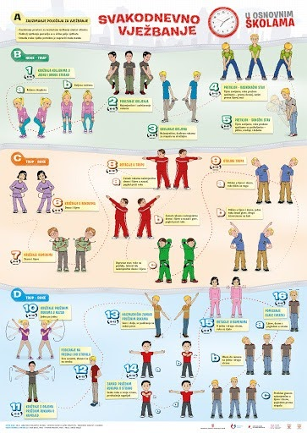
- BRZO TRČANJE DO 20 M IZ VISOKOGA STARTA
Učenik stoji iza crte na jednoj strani svoga dvorišta. Na znak odrasle osobe nastoj što brže prijeći na drugu stranu udaljenu 10 m, a zatim 20 m udaljenosti od starta. Ponovi vježbu nekoliko puta. Ako imaš nekoga da ti štopa vrijeme …..odlično. Provjeri brzinu radi sebe!
- BACANJE LOPTICE UDALJ S MJESTA LIJEVOM I DESNOM RUKOM
Na udaljenosti od 3 m postavi čunj, loptu , komad drveta ili nešto slično…... Na znak nekoga od odraslih ili samovoljno odredi početak gađanja, gađaj loptom u čunj kotrljajući loptu rukom po tlu. Svaki uspješan pogodak u čunj ili predmet donosi ti bod. Usporedi broj pokušaja sa brojem pogodaka. Ako si svaki puta pogodio predmet, vrlo si uspješan…!!!
AKO ŽELIŠ USLIKAJ – JOŠ BOLJE, AKO SI U MOGUĆNOSTI, SNIMI I POŠALJI.

